Московский государственный технический университет
имени Н.Э. Баумана
-------------------------------------------------------------------------------

Кафедра "Технологии приборостроения"

Домашнее задание

ПРОЕКТИРОВАНИЕ ОТЛИВКИ

по дисциплине "Технология приборостроения"
(Основные методы формообразования деталей)

Выполнил: студент гр. ИУ2-41

Рабаданов Г.Р.

Вариант:10.01

---------------------------------------------------------------------
Москва 2015

Спроектировать отливку в следующей последовательности:
1. Обосновать выбор марки литейного сплава.
2. Завершить конструкцию отливки с указанием координирующих размеров и взаимного расположения поверхностей.
3. Выбрать и обосновать положение отливки в форме с указанием плоскости разъема формы и выбором принципа затвердевания расплава - направленного или одновременного.
4. Обосновать и рассчитать технологические элементы конструкции отливки - уклоны, ребра жесткости, радиусы сопряжения, минимальную толщину стенки, плавные изменения толщины стенки, минимально достижимые диаметры отверстий.
5. Определить поверхности и допуски на размеры, требующие последующей обработки.
6. Оформить окончательный чертеж отливки, полученной по принципу направленного затвердевания или одновременного затвердевания, с указанием всех необходимых размеров, допусков на них и шероховатости поверхности.
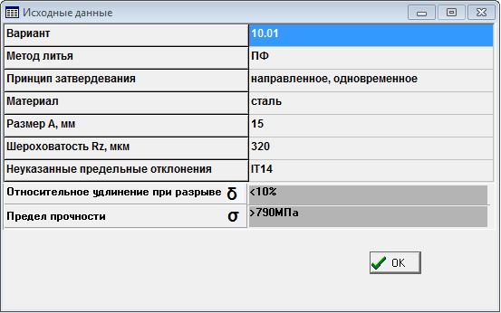

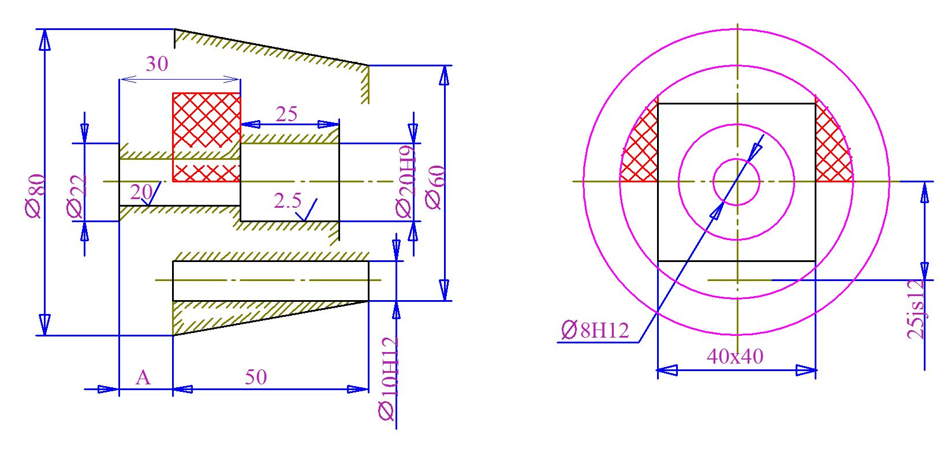

- Выберем марку стали, механические свойства которой удовлетворяют заданным значениям σ_{вр ≫} 790 МПа, δ < 10 %. Из табл. 1.1 нам подходят марки: 30ДХСНЛ и 27ХГСНЛ. Выберем из них легированную сталь после закалки и отпуска 30ДХСНЛ, так как её механические свойства наиболее близки к заданным. σ_{вр} = 900 – 1000 МПа и δ = 8 – 10 %.

- Создадим усеченный конус, состоящий из двух частей:
- рабочей части Ø 60 и Ø 80 высотой 50 мм, с двумя, для симметричной отливки, сквозными отверстиями Ø 10Н12 мм
- основания в виде цилиндра Ø 22 мм высотой 15[A] мм. Отливка имеет одно сквозное центральное отверстие Ø 8Н12 мм, расточенное в рабочей части до Ø 20Н9 мм на глубину 35 [А+50-30] мм, а затем до □30 мм на глубину 10[А+50-30-25] мм.
Сохраним положение «запрещенной зоны», но изменим форму и размеры, из конструктивных соображений.
Заданный размер А, равный 15мм, нам подходит, поэтому оставим его без изменений.
Уменьшим габариты расточки центрального отверстия с 40х40 на 30х30 мм, чтобы повысить прочность стенок рабочей части.
Для наглядности сделаем вертикальный разрез по оси, и добавим вид по А.
Недостающие размеры: высота отливки = 65 мм
Избыточные размеры:
- расстояние между осями отверстий рабочей части 25js12 мм
- ширина расточки центрального отверстия отливки 40 -> 30 мм
- заданный размер А = 15 мм.
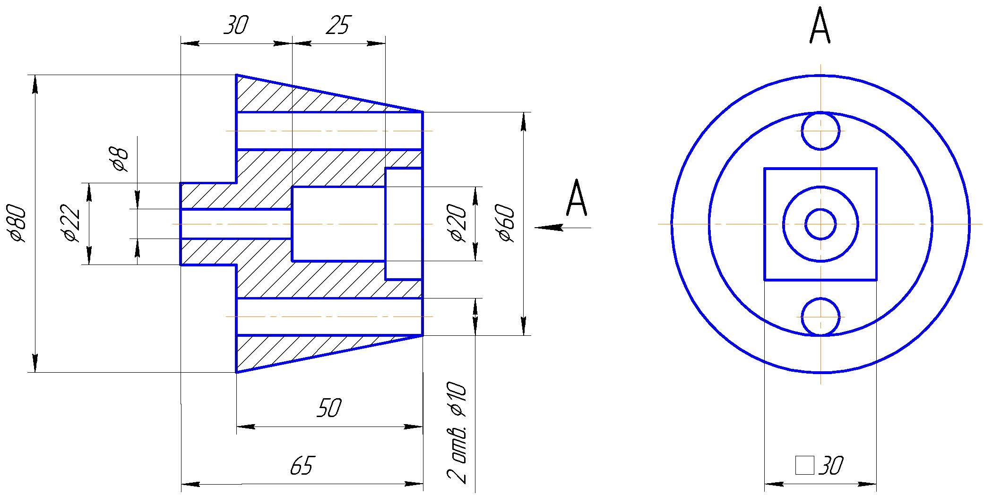
Лишние размеры отсутствуют.
- Положение отливки в форме: рабочей частью вниз, поскольку она наиболее
массивная.
Плоскость разъемов формы О-О – одна и горизонтальная.
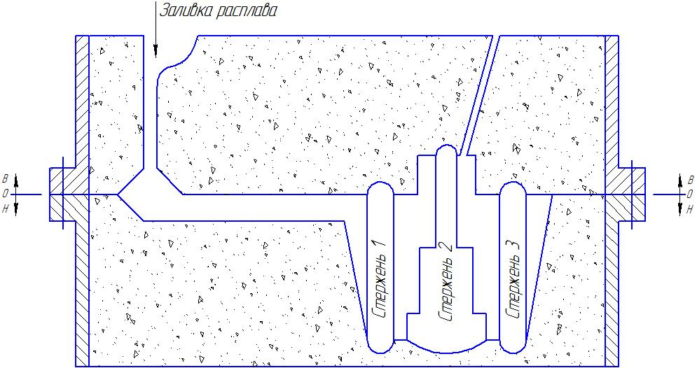
Принцип затвердевания расплава – направленное, поскольку разброс толщины стенок отливки большой (Smin = 7 мм и Smax = 50 мм).

- Литейные уклоны при методе ПФ составляют 10º для уровня высоты 15 [65-50].
Ребра жесткости не предусматриваем вследствие отсутствия тонкостенных элементов.
Внутренний радиус сопряжения между рабочей частью и основанием r = (S₁ + S₂) / k = (7 + 50) / 4 = 14.25 мм. Округлим это значение до ближайшего большего радиуса стандартной фрезы r = 15 мм, что не выполнимо, исходя из особенностей конструкции.
Минимальная толщина стенки при методе ПФ 4 мм, что нам подходит, поскольку минимальная толщина стенки отливки S_{min} = 7 мм.
Максимальная толщина стенки отливки S_{max} = 50 мм превышает максимальную толщину стенки при методе ПФ 18 мм, поэтому предусмотрим прибыль.
Отливка имеет резкие переходы между стенками, их следует скомпенсировать.
Минимально достижимый диаметр отверстия при методе ПФ d_{min} = 8 мм, что нам подходит, так как наименьшее отверстие отливки Ø 8Н12 мм. Отливка имеет глубокое отверстие (l > 3d) – два отверстия рабочей части и одно центральное отверстие, поэтому предусмотрим перемычки толщиной 4 мм.

- Точность и качество поверхности стальной отливки размером 80 мм, получаемой методом ПФ, определим, как наихудшие: IT = 17, R_{z} = 400 мм. Таким образом, нельзя выдержать ни один размер исходного чертежа.
Для отверстия Ø 8Н12 мм назначим припуск на механическую обработку 3.0 мм на сторону
Для отверстия Ø 20Н9 мм назначим припуск на механическую обработку 2.5 мм на сторону
Для двух отверстий Ø 10Н12 мм назначим припуск на механическую обработку 3.0 мм на сторону.

Допуски и припуски остальных размеров:
Номинальный размер, мм | Допуск, мм | Припуск, мм
25 | 1.8 | 7.0
30 | 2.0 | 7.5
50 | 2.2 | 7.5
65 | 2.5 | 8.0

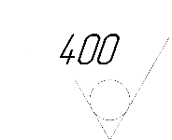
R_{Z}
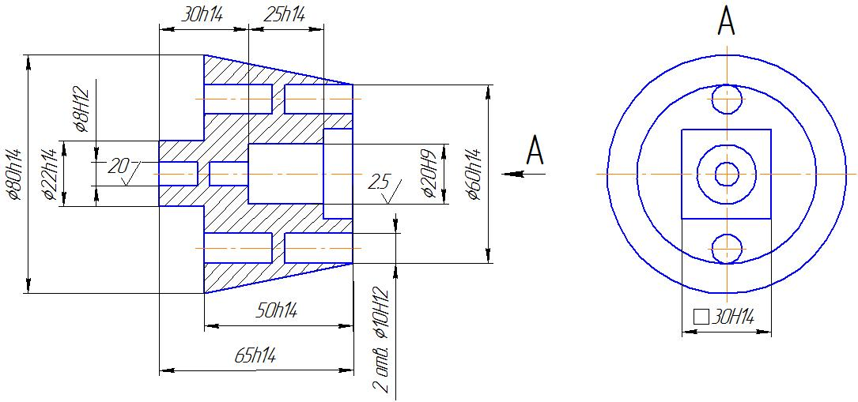

Технические требования:
- неуказанные предельные отклонения по IT 17
- σ_{вр =} 900 – 1000 МПа, δ = 8 – 10 % (материал 30ДХСНЛ)
- литейные уклоны 10º.

